ТИТУЛЬНАЯ СТРАНИЦА

# Оглавление

Оглавление 1

1. Введение 1

2. Выбор методов моделирования 1

2.1 LBM 1

2.2 Finite element 1

3. Сравнение методов 1

4. Построение приложения 1

5. Результаты численного моделирования 1

6. Потребление ресурсов приложением 1

7. Выводы 1

Литература 1

# Введение

Задачи из области гидродинамики встречаются в нашей жизни повсеместно, начиная от расчета давления воды в водопроводе, и заканчивая моделированием обтекания корпуса автомобиля. Обтекание судна или поведение самолета в воздухе, магистральные нефтепроводы или региональные ГЭС – для таких объектов пренебрежение гидродинамическими характеристиками может стать фатальным.

Как известно, поведение жидкости или газа полностью описывается уравнениями Навье-Стокса. Однако также известно, что решение этих уравнения возможно только для очень узкого класса задач (к примеру, течение Пуазейля), или с введением существенных ограничений на свойство рассматриваемой жидкости (к примеру, несжимаемость или отсутствие вязкости, etc). Задачи определения поведения объектов и потоков жидкости при взаимодействии их друг с другом появились задолго до компьютерной техники.

До становления инженерных методов расчета использовалось испытание моделей, скажем, самолета в аэродинамической трубе. Однако ввиду необходимости выдерживать неизменность чисел подобия при испытании модели, этот экспериментальный подход сталкивается с трудно преодолимыми препятствиями (вплоть до необходимости создавать модель, близкую к натуральной величине).

Инженерные подходы, обзорное понимание которых можно получить из, являются шагом вперед по сравнению с натурными испытаниями. Однако для большей части задач можно выделить следующие негативные стороны такого подхода: во-первых, это приближенные результаты. И если для стотысячетонного судна погрешность в пару процентов при расчете лобового сопротивления может быть приемлемой, то для скоростной яхты ценой этого может стать победа в гонке. Во-вторых, нельзя не отметить, что для расчета задач этими методами необходимо знать хотя-бы часть значений, которые можно получить только на эксперименте, измерив их, и которые не могут быть вычислены из задаваемых условий.

С учетом вышесказанного, неоспоримым является тот факт, что возможность смоделировать сколь угодно сложную, или большую, или и то и другое вместе систему при помощи компьютера – следующий шаг в развитии подходов к решению гидродинамических задач.

# Выбор методов моделирования

После первого успешного решения аэродинамической задачи баллистики в 1945 году (ЭНИАК), компьютеры применяются для все более и более разнообразных задач. Сразу становятся заметны преимущества компьютерного моделирования перед инженерным подходом и, более того, над натурными испытаниями. Даже на ЭНИАКе было возможно достичь точности большей, чем с использованием иных методов решения задачи, с гораздо меньшими трудозатратами.

Однако, даже бурное развитие компьютерной техники за последние пол столетия, введение параллельных вычислений и все такое прочее не позволяют решать все встающие перед исследователями или инженерами задачи. В основном это связано с огромным количеством степеней свободы рассматриваемых задач (турбулентность – до ). Бывает что для достижения сходимости решения на длительном временном интервале модельного времени требуется затратить часы, а то и дни реального времени!

И потому следующими шагами в развитии подходов к решению гидродинамических задач является усовершенствование непосредственно методов моделирования, то есть представление задачи в виде набора чисел, с которыми компьютер и будет оперировать.

Дальше, наверно, надо остановиться в общих чертах на уравнениях Н-С, но это зависит от того что будет в подпунктах. Также надо отметить, что все это – про несжимаемые жидкости.

Остановимся более подробно на методах, для которых и производилось сравнение результативности.

## Finite element

Как уже было сказано, несжимаемые жидкости – жидкости неизменной плотности, т.е. . Любая жидкость описывается уравнениями Навье-Стокса.

(2.1.1)

(2.1.2)

Первое уравнение прямо получается из второго закона Ньютона, а второе – условие неразрывности, получаемое из закона сохранения массы.

Уравнения сильно нелинейные, из-за второго слагаемого в первом уравнении, т.н. «конвекционного члена». Для применения к решению этой системы компьютера, их необходимо каким-либо образом свести к алгебраическим уравнениям, т.е. провести процедуру дискретизации.

Существует значительное количество методов дискретизации, ограничимся методом конечных разностей. Продемонстрируем его на одномерном д.у. второго порядка.

Рис. Одномерная регулярная сетка с

Интервал , на котором необходимо решить д.у. разбивается на под-интервалов одинаковой длинны , таким образом получается сетка, состоящая из точек, .

13There are many other discretization methods, such as the finite element method (cf. [Ciarlet,

1978], [Strang & Fix, 1973], [Brenner & Scott, 1994]), the finite volume method, also known as

the box method (cf. [Patankar, 1980]), and the class of spectral methods (cf. [Canuto et al.,

1988]).

Дифференциальное уравнение теперь рассматривается только в этих точках. Воспользовавшись определением производной

И не переходя к пределу, мы можем приблизить непрерывный дифференциальный оператор в точке дискретным разностным оператором

Не переходя к пределу. Также, может использоваться кроме вышеприведенной передней разности обратная

И центральная

Интуитивно понятно, что чем меньше сетка, тем лучше такие разности приближают дифференциальный оператор.

Производная второго порядка аппроксимируется

Тогда, например, для уравнения конвекции-диффузии

Будет получена система из уравнений

Поскольку определитель матрицы коэффициентов этого уравнения может принимать отрицательные значения при , если используется схема с центральной разностью, иногда используется так называемся схема с донорными ячейками, и производные представляются в виде

Для двумерного случая, рассматривается прямоугольная область

На которой вводится сетка. Сетка разделена на ячеек по оси , и на ячеек по оси . Таким образом, и , а задача решается только на пересечении линий сетки.

Для дискретизации уравнений Навье-Стокса нам понадобится оператор Лапласа:

А также, понятие смещенной сетки. Смещенной называется сетка для решения дифференциального уравнения, такая что разные переменные определены в разных точках на сетке.

Идея рассмотрения, такого как представлено на рис. ()

## LBM

Вкратце, а все остальные – в литературу.

Зарождение решеточных методов можно отнести к 1986 году, когда был представлен простой клеточный автомат, который удовлетворяет закону сохранения «вещества» на микроскопическом уровне, и потому способен отображать всю сложность движения реальной жидкости.

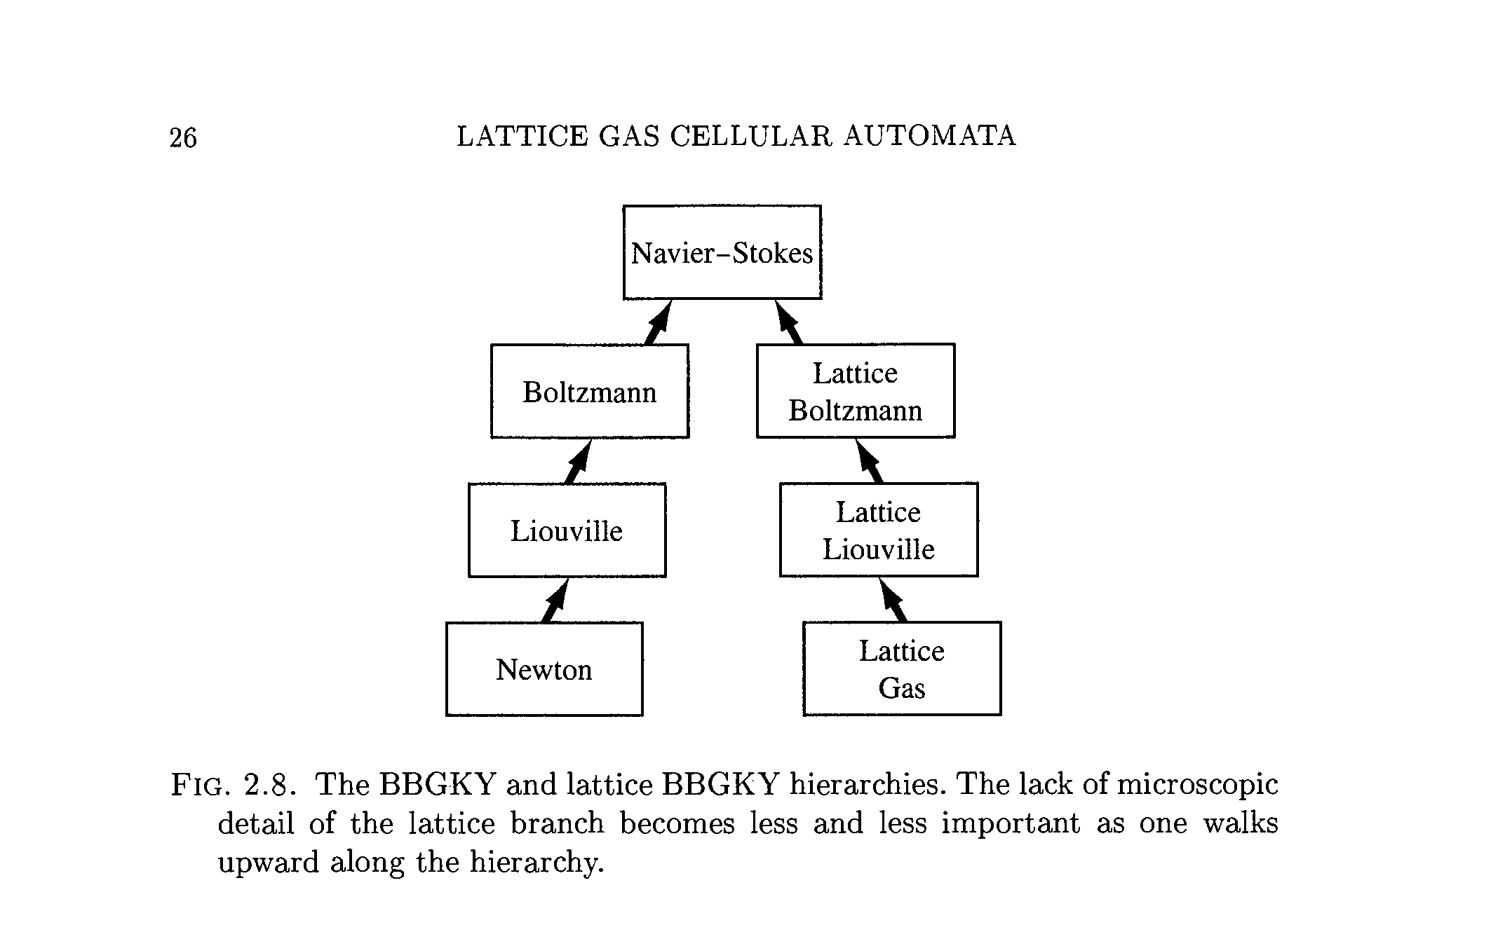

Сеточные методы в гидродинамике зародились в 1986г. когда был представлен клеточный автомат, поведение которого удовлетворяет закону сохранения массы. Перспективы были очень многообещающи – из-за полной локальности вычислений неограниченная параллелизуемость, прямое моделирование любых гидродинамических токов, фактически – более простой аналог модели Изинга для турбулентности.

Однако, были выявлены некоторые недостатки, решением которых исследователи и занимались последние десятилетия. Наиболее универсальным результатом стало внедрение решеточного Больцмановского метода.

Для начала, остановимся на теории Больцмана для молекулярной динамики. Очевидно, что систему из классических частиц можно описать 3N уравнениями Ньютона

Где – координата частицы, , – сила, которая действует на одну частицу как результат взаимодействия или внешнего поля.

Поскольку в реальных системах количество молекул по порядку близко к , решение системы из по меньшей мере уравнений, с силой которая в общем случае зависит от поведения многих частиц задача совершенно нетривиальная. Параллельно с ограничением характера взаимодействия резонным представляется рассмотрение такой системы со статистической точки зрения.

Поставив вопрос как «Вероятность обнаружения частицы в точке со скоростью в момент времени , можно представить функцию распределения как плотность искомой вероятности. В 1872 г. Больцман представил свое знаменитое уравнение

Где левая часть уравнения соответствует движению частиц под воздействием поля силы , а в правой части стоит оператор столкновений, соответствующий парному взаимодействию (столкновению) двух частиц

Дальнейшее упрощение уравнения () возможно, если принять частицы точечными, бесструктурными и взаимодействующими короткодействующим потенциалом. Тогда, при отсутствии внешних полей, частицы проводят большую часть времени на свободных траекториях, и потому оператор столкновений распадается на gain and loss компоненты

Соответствующие столкновениям, в результате которых молекулы попадают или выходят из элемента объема

При допущении, что не существует корреляции между сталкивающимися молекулами, взаимодействие факторизуется на

И далее возможно получить уравнение Больцмана в следующем виде:

Следует отметить, что невыполнение допущения о молекулярном хаосе может происходить и в жидкостях с незначительной вязкостью. Ярким примером являются длительные следы, впервые рассмотренные Альдером и Вайнрайтом [8], в которых наблюдалось аномально высокая стойкость корреляции движения молекул, поддерживаемая самосогласованными вихрями, созданными движениями молекул.

Основной идеей в получении гидродинамических соотношений из уравнения Больцмана есть понятие локального равновесия. Математически оно вводится как локальная функция распределения , такая что оператор столкновений равен нулю:

Это приводит нас к так называемому состоянию детального равновесия:

Отсюда следует, что – аддитивная инвариантная величина относительно столкновений, т.е. не изменяется при столкновениях. Очевидно потребовать, чтобы было функцией динамических инвариантов относительно столкновений , это дает

Где – пять Лагранжевых множителей, накладывающие функциональную зависимость на – плотность, импульс и энергию.

Могут быть вычислены наложением условия сохранения следующих величин:

Где – плотность, – макроскопическая скорость, и – энергия на единицу объема.

Интересно отметить, что при наложении таких требований равновесная функция распределения полностью соответствует распределению Максвелла-Больцмана.

Изложим идею получения уравнений Навье-Стокса в рамках процедуры Чапмана-Энскога, которая заключается в разложении вышеприведенных уравнений движения по параметру малости, которым выступает число Кнудсена.

Этот метод также является частным случаем т.н. мульти-масштабных методов, которые заключаются в представлении пространственно-временных переменных в терминах иерархии (медленные/быстрые) масштабов, так чтобы каждая переменная была на соответствующем ей масштабе.

Тогда, в нашем случае

А дифференциальные операторы раскладываются

Оператор потока

И аналогично, представление оператора коллизий

Как показал Фиш и другие [], в порядке малости .

С использованием также законов сохранения, можно получить, во втором порядке по

Откуда просто следуют уравнения Навье-Стокса

Где

Прежде чем перейти к непосредственно дискретному представлению уравнения Больцмана, укажем еще одно допущение, касающееся оператора коллизий, предложенное Батнагаром-Гроссом-Кроком, которое заключается в следующем.

Вместо математически сложного нелинейного интегрального оператора, вводится BGK оператор

Где ассоциируется со временем релаксации к локальному равновесию и в общем случае является сложным функционалом на функции распределения .

# Сравнение методов

# Построение приложения

# Результаты численного моделирования

# Потребление ресурсов приложением

# Выводы

# Литература